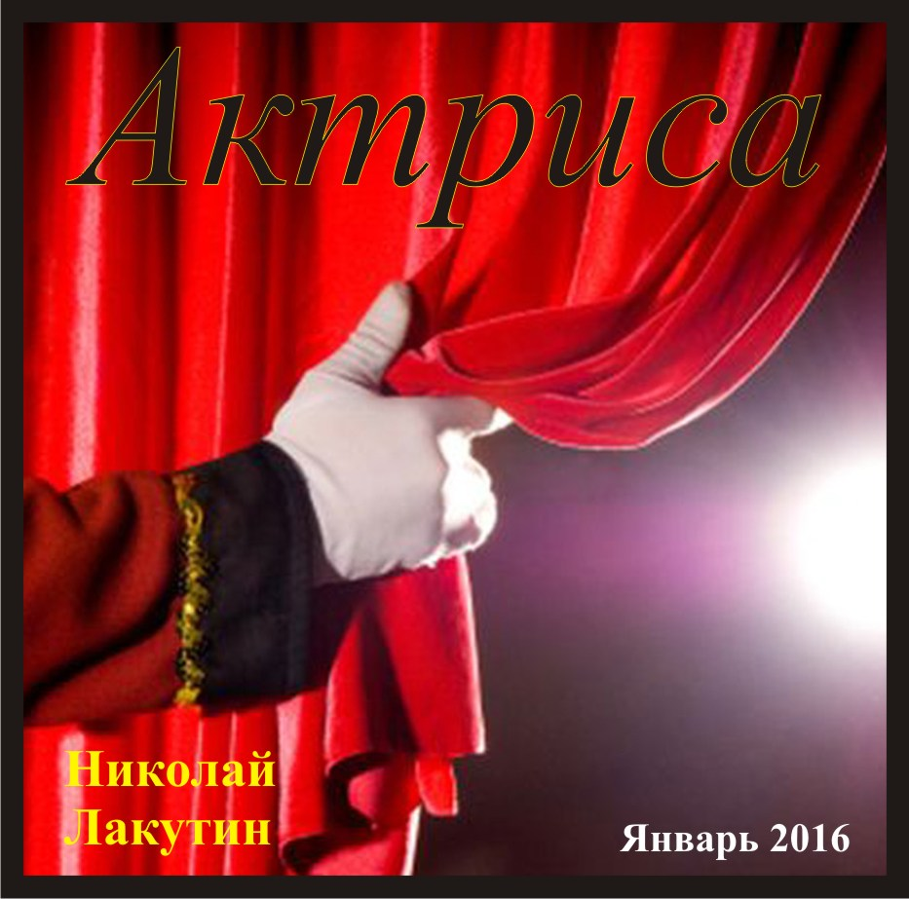

Введение
Короткометражная книга - "Актриса", история, внутренне знакомая многим, чего мы, конечно же не признаем публично...

«Актриса»
- «Татьяна Сергеевна, там…»
- «Что такое, Лиза»
- «Подарок доставили для Вас, вот, открытку передали»
- «Ну, давай, что там ещё»

В развороте небольшой дорогой открытки скрывались несколько рукописных строк:

«Доброе утро, Танечка, надеюсь, мой скромный подарок
даст хорошее подспорье для начала прекрасного дня…
Таир»
- «Только Таира мне ещё не хватало…» - несколько устало выдохнула известная актриса – «и где подарок?» - обратилась она к служанке Лизе, поправляя халатик.
- «У порога»

Первое, что бросилось в глаза, это роскошный розовый бант небывалых размеров, повязанный на крыше чёрного блестящего спортивного автомобиля.

- «Похоже, мне придётся купить соседний участок, для строительства стоянки. Это уже четвёртый подарок моих тайных и явных воздыхателей, с начала года, и в том году было пять. Что же они все на машинах-то зациклились…»

И хозяйка закрыла дверь, не взглянув толком на подарок.

***

За последние несколько лет, Татьяна снялась в трёх кассовых фильмах, четвёртый стартовал накануне, и сейчас её несла волна успеха. Постоянные предложения от режиссёров, приглашения на теле - проекты, каждодневные предложения «рекламщиков» стать лицом компании. И, конечно же, толпы поклонников…. Письма, подарки, звонки.
- «Танечка, мои поздравления» - с этими словами в киностудию вошёл арт. директор, положивший немало усилий на то, чтобы некогда безызвестная девочка Таня из глубинки превратилась в популярную телезвезду.
- «Здравствуйте, Борис Иннокентьевич» - ответила Татьяна, оставив программу, посвящённую истории съёмок нашумевшего фильма с её участием в главной роли.
- «А… смотришь, ну смотри, смотри, рейтинг рвёт все рекорды. Прокат фильма начался уже в Питере, сегодня стартует в Москве и множестве других городов, к концу месяца, по всей стране твоё имя будет на первых страницах местных газет и журналов» - лысоватый мужчина коренастого телосложения с хитрыми сияющими глазами развалился в пышном кресле – «ну… чего ты молчишь, разве я не молодец?»
- «Вы большой умница, Борис Иннокентьевич, такой карьерный рост всего за несколько лет»
Арт. Директор расплылся в улыбке – «ладно, ладно, если бы ты не была талантливой, я бы один ничего не смог сделать, так что это наша общая заслуга, наша общая победа».
- «Какие у нас планы на ближайшее будущее»? – спросила актриса.
- «По поводу планов» - мужчина достал из папки несколько документов – «вот, ознакомься. Я отобрал несколько наиболее интересных предложений. Там и знакомые уже тебе режиссёры есть, есть и не известные тебе, но я их всех знаю лично. Все хорошие ребята, все талантливые режиссёры, за что попало, не берутся, чушь не снимают. И, конечно, кого попало, на съёмки тоже не приглашают. Так что выбирай, определяться надо будет на этой неделе, чтобы нас не ждали те, кого мы рассматривать не будем».
- «Борис Иннокентьевич» - обратилась девушка, не взглянув на документы.
Мужчина, молча, перевёл взгляд в её сторону.
- «Мне нужно отдохнуть» - устало произнесла актриса, я сейчас не могу браться за новый проект, нет ни сил, ни желания.
- «Конечно, конечно отдохнёшь, милая, всё, что тебе нужно сделать в срочном порядке – это определиться со следующим проектом, сама понимаешь, незаменимых нет, время упустим, пригласят других. Ну а как согласуем условия следующих съёмок, так можешь смело недельки на две-три куда-нибудь укатить».
- «Хорошо, я ознакомлюсь, послезавтра дам ответ».
- «Тогда пока всё, давай, определишься – набери меня» - арт. директор застегнул папку с оставшимися бумагами, поднялся с кресла, ещё раз взглянул, на документы оставленные для Татьяны и, выбрав один лист, пододвинул его ближе – «вот к этому варианту присмотрись повнимательней, я думаю, он самый оптимальный».
Мужчина ушёл, а Татьяна, проводив его тусклым взглядом, протянула со вздохом руку к документам.
Выходя из киностудии, актриса встретилась лицом к лицу с высоким черноволосым незнакомцем в белой рубахе.
- «Позвольте поинтересоваться, сбылось ли моё пожелание?» - обратился незнакомец к актрисе.
- «Простите?» - с непониманием обернулась она.
- «Я сегодня утром пожелал Вам хорошего дня, Вам передали открытку?»
- «А,… Вы, вероятно, Тагил?»
- «Таир»
- «А, да, Таир, простите, да, более менее, спасибо» - продолжая свой путь ответила девушка.
- «Могу ли я рассчитывать на ужин с Вами» - крикнул в след приятный мужчина.
- «Не сейчас, всё потом, всё потом…» - уже садясь на пассажирское кресло автомобиля ответила Татьяна.
Мужчина, всё ещё выражая надежду, смотрел на закрывшуюся дверь отъезжающего авто.
- «Спасибо, Таир» - успела крикнуть в опускающееся стекло прекрасная девушка.

Через день, она действительно позвонила своему арт. директору:
- «Полностью, солидарна, Борис Иннокентьевич, конечно предложенный Вами вариант самый интересный, я берусь, давайте режиссёру добро».
- «Танечка, иного ответа я от тебя и не ждал. В общем-то, уже всё согласованно, вчера я разговаривал с режиссёром по данному проекту, недели три у тебя есть, пока пройдут пробы на роли второго и третьего плана, а там уже будь добра, во всеоружии, с новыми силами и энтузиазмам выходи на съёмки».
- «Тогда остальных предупредите об отказе сами, хорошо?»
- «О чём речь, со всеми остальными переговорю сегодня же, езжай, кстати, ты, куда в этот раз собираешься – Бали, ГОА, Венесуэла?»
- «Думаю поближе куда-нибудь, махнуть, в общем, не беспокойтесь, через две недели я позвоню».
Едва Татьяна закончила разговор, тут же отключила телефон и бросила его на застланную кровать, из-под которой вытащила с вечера подготовленную сумку. Всё что ей было нужно в этот раз, было уже приготовлено заранее, и не теряя ни минуты времени, она спустилась с порога дома.
Среди подаренных воздыхателями авто, был высокий внедорожник. Весьма креативный подарок, для городской жительницы, сделанный в прошлом году владельцем сети ресторанов, который преподнес его вместе с кольцом и предложением руки и сердца. Предложение, актриса отвергла, а вот машина девушке пришлась по душе. И сейчас она была самым правильным вариантом для поездки в ту самую глубинку, из которой сама была родом.
Теперь ближайшие полутора суток, актриса была предоставлена только дороге, расстилающимся по краям лесам, полям и степям, а так же той любимой музыке, которую так приятно слушать в дальнем пути, оставаясь наедине со своими мыслями… только ты, дорога, музыка, и что-то неизвестное, но манящее впереди…

***
Проснувшись под утро в придорожном отеле, Татьяна почувствовала дух свободы. Ни телефонные звонки, ни родные, ни знакомые, ни чужие - ни кто не смеет нарушить покой одинокого путника. Проделав больше половины пути, позавтракав и расплатившись за ночлег, актриса продолжила путь.
Всё-таки это прекрасное чувство, когда ты предоставлена только самой себе. Не так часто предоставляется возможность в городской суете для внутреннего диалога. Природа как будто бы возрождается и предстаёт в совершенно новом, незнакомом свете, когда десятки километров простора рассекает единственный автомобиль. Каждый куст и каждое дерево словно оборачивается в след летящему авто, провожая его взглядом с пожеланием счастливого пути. Эти перекусы на дороге надолго остаются в памяти того, кто оказывается в подобных ситуациях. Когда все дела и заботы ни стоят ровным счётом ничего. Их просто не существует, их нет. Всё что есть, это тот необъятный простор, который окружает повсюду, это нескончаемое небо, это природа, это дух свободы, это дух жизни, это дух необъяснимого счастья и предвкушения неизвестности. Это прекрасное и сильнейшее чувство, это то, ради чего стоило когда-то родиться…
С такими светлыми отвлечёнными мыслями, девушка ближе к ночи подъехала к старой, но ухоженной избушке в родном селе.
Родителей уже давно не стало, однако дом, наследница не спешила продавать. Актриса приплачивала даже небольшую ежемесячную сумму одному знакомому, чтобы он присматривал за домом, и оберегал его от местных пьяниц.
- «Чем могу помочь?» - подбежал на свет фар тот самый знакомый, живущий по соседству – «Таня, Танечка, это ты, как давно тебя не было, а я как раз возвращался из твоего, ну то есть родительского дома. Присматриваю помаленьку, что, да как. В том месяце печь прочистил, можно смело топить. Давай, я с сумками помогу».
После непродолжительного рассказа о последних новостях в селе, Татьяна отпустила домой своего смотрителя, попросив не расспрашивать её о городской жизни, ведь она приехала сюда не для того, чтобы вспоминать то, от чего сбежала пусть и всего на пару недель.
- «Ты не обижайся, Семён, у меня всё хорошо, это главное, а что да как… извини, устала я от всего этого, давай потом, как-нибудь. Привет жене передай, я зайду завтра сама» - с этими словами девушка закрыла ворота и затопив русскую печь, погрузилась в глубокий таинственный сон, окутавшись живым теплом и махровым одеялом…

Что не говори, а не получается в селе просыпаться позже вторых петухов. Уже и вёдрами гремят за окном те, что по воду пошли, кто-то скот погнал пастись. И слышно как мальчишки обсуждают грязевую резину невиданного прежде внедорожника.
- «Что ребят, поедем кататься?» - крикнула Татьяна в окно любознательным сорванцам, которые бросились врассыпную, заслышав скрежет оконной ставни.
Набрав из колонки свежей воды и, позавтракав остатками продовольственных запасов, Татьяна направилась на окраину села. Из трубы угловой избушки, к которой приближалась девушка, шёл густой дым.
«Значит, печь затопили недавно, значит, хозяин не спит, отлично, посмотрим как тут живы - здоровы» - подумала она про себя.
Собака во дворе оказалась на редкость приветливой, которая только разок гавкнула для порядка, и тут же приветливо виляя хвостом, подбежала к девице, суя морду в ладони. Собаки чувствуют людей, они знают, от кого можно ждать ласки, а кому не грех порвать штаны. Немного поиграв с псом, теле – звезда вошла в избу.
На самодельной подставке что-то бубнил старенький телевизор, хозяин же сидел спиной к дверям, что-то жевал, держа в руках парящий бокал, невзирая на скрип входной двери.
- «Не помешала» - послышался тихий голос.
Хозяин обернулся, но не успел ничего сказать, девушка кинулась к его груди, опрокинув бокал с горячим чаем и уронив завтрак со стола, стиснула хозяина в своих объятьях.
Это был молодой, крепкий мужчина, не многим больше тридцати лет. Его небольшая щетина как-то родно и приятно покалывала нежную щёку актрисы, эмоции которой нельзя было определить точно. Плакала она или смеялась - не разобрать, одно было ясно, это сильные эмоции и это от души.
- «Таня» - наконец произнёс мужчина, от чего девушка содрогнулась, и слёзы на её глазах нагрянули с новой силой.
- «Ну что ты, что ты…» - поглаживая по спине, шептал хозяин дома, а пёс жалостно повизгивал из-за двери…

***

Сметая осколки разбитого бокала, девушка всё ещё пыталась скрыть красные от слёз глаза.
- «Ты надолго к нам?»
- «Я… недельку, может чуть дольше…» - прерывисто ответила растерянная девушка.
Мужчина достал с полки новый чайный сервиз в пыльной коробке:
- «хорошо, что разбила бокал, а то так бы набор и пылился всю жизнь на полке, давно уже тут стоит» - и, достав оттуда две чашки, направился к умывальнику.
- «Я помню его, сама ведь дарила, сколько лет то прошло, ещё со стипендии в институтские времена покупала».
- «Да, лет десять миновало»
- «Восемь если быть точней, не старь меня, бессовестный» - играя, уже посветлевшими глазками ответила Таня.
- «Точно, восемь» - улыбнулся мужчина и аккуратно взглянул на гостью.
- «Что?»
- «Ничего»
- «Нет, правда, что означает твой взгляд?»
- «Да ничего особенного, говорю же»
- «Ну, я же вижу, что ты тоже соскучился по мне, скажешь - нет?»
Мужчина положил чашки в мойку, и потянулся было за поролоновой губкой, но девушка ухватила его за руку.
- «Стас, скажи мне это, ты скучал по мне, ты вспоминал меня?» - мученические глаза девушки въедались в невозмутимый чуть прищуренный взгляд хозяина.
- «Я рад тебя видеть, ты знаешь…. Подай, пожалуйста, средство для мытья и будь осторожней, другой посуды в доме нет, так что пить, если что придётся из чайника».
Таня собрала в совок все осколки бокала, и сев на пол против совка сказала:
- «Посмотри на эти осколки, Стас, они ничего тебе не напоминают?»
Мужчина взглянул, и, поняв, о чём идёт речь, продолжил мыть новенькие чашки.
- «Моё сердце точно так же давно разбито о твои холодные ледяные глыбы».
Мужчина молчал.
- «Я люблю тебя, Стас, люблю до сих пор, понимаешь?»
- «Давай чайку, садись» - послышалось в ответ.
Таня, наконец, поднялась с пола, выбросила битое стекло, подняла всё то, что опрокинула со стола и села напротив Стаса.
- «Я пыталась тебя забыть, честно, пыталась. Встречалась несколько раз с парнями, у них были самые серьёзные намерения.… Я не смогла».
Отпив глоток, она продолжила:
- «Полгода вытерпела, самое большое, но себя не обманешь. Я хочу быть только с тобой. А ты на меня даже не смотришь… и что мне делать?»
Мужчина, внимательно вслушиваясь в каждое слово, ответил:
- «Ты права»
- «А?» - с непониманием откликнулась актриса.
- «Ты правильно сказала, себя не обманешь. Да, я живу один, я мог бы ни один раз уже воспользоваться ситуацией, и провести с тобой несколько прекрасных ночей, может быть и дней тоже. Мне ничего не мешает, на тебе жениться, ты более чем подходящая кандидатура на роль моей жены, которая постоянно где-то на съёмках, а дома редко, тем лучше, не приелись бы друг другу. Наверное, я самый бестолковый любимчик судьбы, которому она то и дело преподносит счастье, только бери» - сделав несколько глотков, Стас продолжал:
- «Вот она, красивая, стройная, самая прекрасная из всех, тебя любит без памяти, о чём ещё можно мечтать, женись дурень, не упусти свой шанс – сколько раз мне стучались эти мысли в голову. Но себя не обманешь, я не люблю тебя, Таня, не люблю. А жить без любви – предательство, предательство перед собой, я не готов на эти жертвы».
- «Твоё сердце кем-то занято?» - сквозь слёзы вопрошала девушка.
- «Да, моё сердце наполнено любовью, чистой, светлой, беспристрастной любовью ко всему тому, что я делаю, ко всему тому, что меня окружает… но любви в привычном понимании этого слова в моём сердце нет места. Что я могу для тебя сделать? Чем помочь?»
- «Ты не можешь быть со мной вместе, так?»
- «Так»
- «Тогда подари мне того, кто будет напоминать мне о тебе, в ком я буду видеть тебя, кого я буду любить как тебя даже больше, того, кто даст мне новый смысл жизни, того кто с рождения до смерти будет купаться в преисполненном океане любви… я говорю о ре..»
- «Я не могу» - перебил Стас.
- «Не можешь? Это так сложно для тебя да? Или ты просто не хочешь со мной, скажи честно? Давай на чистоту? Ведь я, когда ехала сюда, то не надеялась, что ты меня вдруг резко полюбишь и осчастливишь меня своим предложением. Но я рассчитывала, что ты сможешь мне оказать небольшую услугу, без обязательств, но это было бы для меня очень важно. Скажи что-нибудь, не молчи».
- «Говорят, женщина способна полюбить всем сердцем ни один раз… попробуй».
- «Да пробовала, говорю же, не получается. Стас, я что о многом прошу? Ты спросил, что можешь для меня сделать – вот, ты можешь для меня сделать неоценимо многое, но не такое затруднительное для тебя, неужели я не достойна даже этого?»
- «Бери булочку, это домашняя, вчера к вечеру испёк, вкусно»
Молодые люди уставились друг на друга в немом непонимании…
Челюсть Тани пыталась что-то выдать, губы пытались выбрать какой из тысячи вариантов, чтобы что-то озвучить в этой ситуации, потому что предложение булочки – это было наименее ожидаемое и никак не вписывающееся в рамки ситуации явление.
- «Булочку значит, ладно, давай» - деловито ответила Таня, прорабатывая в голове созревший план – «действительно вкусно, спасибо. Значит твой ответ – нет. Хорошо, тогда иду на крайние меры, дорогой мой Стасик. Не хочешь по-хорошему, будет по плохому, мне терять нечего, я по-другому не могу» - хитро произнесла девушка, с нездорово сверкающими глазами. Она поставила чашку, дошла до двери, закрыла её на крючок и, обернувшись, двумя рывками скинула кофточку и джинсы.
Занавески на окнах были отдёрнуты, но никому из соседей не посчастливилось увидеть, как Стас одной рукой подносил чашку к губам, а другой вдавливал за горло в стену свою подругу детства, на которой кроме золотых часиков на руке к этому моменту уже ничего не осталось…

***
Несколько птиц весело щебетали на ветвях развесистой ивы у пруда, над головами двух молодых людей, молча наблюдающих за течением.
- «Ты со всеми девушками такой?» - без злобы, с каким-то необыкновенным спокойствием спросила Таня, поглаживая шишку на затылке.
- «Клянусь, так ни с кем не было» - с усмешкой проговорил Стас.
Таня поправила на себе помятую кофточку и с любовью взглянула на друга детства.
- «Ты специально меня сюда привёл да? Именно здесь я впервые призналась тебе в своих чувствах».
Стас молча взял Таню за руку и притянул к себе, обняв второй рукой за плечо.
- «Ещё у этого пруда мы с тобой познакомились… но это было совсем давно, ты наверное уже не помнишь».
- «Точно, именно здесь, ты с мамой был»
- «Да,… а ты с папой»
Молчанье продолжилось. О чём теперь говорить, никто не представлял.
- «Ладно, я попробую переключиться на кого-нибудь другого… или уйти в работу с головой. Днём-то нормально, пока съёмки, пока идёт игра…, но в конце каждого дня приходит ночь, и вот тогда особенно тяжело думать о чём-то или о ком-то другом…. Но я попробую».
Неделю актриса прожила в родном селе, время от времени навещая соседей, но чаще заходила к Стасу.
- «Спасибо, что пришёл проводить» - складывая продукты в машину, сказала Таня выходившему из дверей магазина своему возлюбленному.
- «Заезжай, если что» - ответил Стас.
- «Заеду когда-нибудь, я привезу тебе новый бокал».
- «Хорошая песня, не правда ли?»
Из динамиков магнитофона, стоявшего в проёме открытого окна магазина, доносилась популярная песня про друзей.
- «Хорошая, но не про нас» - ответила актриса, закрыв за собой дверь и уехав, не попрощавшись, оставив за собой высокий столб пыли, который ещё долго равномерно расстилал вдоль дороги чуть заметный ветерок.

***
Ещё неделю Татьяна провела в городе, среди знакомых и друзей, неплохо проводя время, она успела отвлечься от работы, и даже на какое-то время смогла вычеркнуть из памяти Стаса.
Пошли съёмки, деньги, заботы и дела. Жизнь приняла привычный оборот, сопровождаемый фальшивыми улыбками, страстными поклонниками и ещё много-много чем, отдалённо напоминающем что-то стоящее…
- «Татьяна» - окликнул её после съёмок высокий черноволосый парень в белой рубахе.
- «А, Тимур, это Вы»
- «Я Таир, Вы меня узнали, я вижу, ну так как на счёт моего предложения?»
- «Речь шла об ужине, кажется…» - играя роль светской дамы, произнесла Татьяна.
Таир показался ей довольно симпатичным молодым человеком ещё тогда, когда увидела его впервые, но тогда у неё были виды по важнее, которые в очередной раз не увенчались удачей.
- «Ну что же, давайте поужинаем, я не против. Куда пойдём?»
- «Я могу предложить Вам несколько замечательных ресторанов, на выбор»
- «Поехали сейчас, я проголодалась после съёмок» - взяла Татьяна ситуацию под свой контроль, уже вполне понимая, как сложиться у неё в жизни этот вечер.
Таир посадил девушку в свой автомобиль, и со счастливой улыбкой побежал на водительское место, чувствуя сегодняшнее веяние удачи.
- «В какой ресторан желаете, Татьяна»
- «В тот, что подальше отсюда»
- «Есть чудное место, у причала»
- «Идёт, поехали, только не расспрашивай меня ни о чём, я так устала, давай лучше включим радио, пусть тихонечко поёт»
Таир начал перебирать станции
- «Оставь эту» - быстро сделала выбор девушка.

По городу нёсся роскошный представительский автомобиль, везущий актрису в один из лучших ресторанов города. Однако водитель никак не мог понять, почему с глаз его спутницы так сильно текут слёзы, вроде бы и песня по радио играет не жалостливая, а довольно оптимистичная, про друзей…

